Prova 1 - Estudo

1 Projeto de banco de dados

Um banco de dados é desenvolvido a partir de duas etapas:
1) Modelagem conceitual
2) Projeto lógico

1.1 Modelo físico
Contém detalhes de armazenamento interno das informações.

1.2 Modelo lógico

1.2.1 Em formato de tabelas

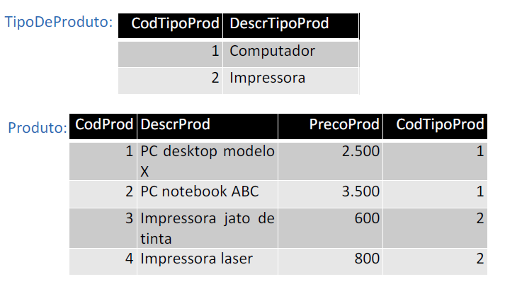

1.2.2 Em modo textual

TipoDeProduto(CodTipoProd,DescrTipoProd)

Produto(CodProd,DescrProd,PrecoProd,CodTipoProd)
CodTipoProd referencia TipoDeProduto

1.3. Modelo conceitual

Modelo conceitual é representado através de um diagrama de entidade-relacionamento(DER).

